LA HAUTE RÉSOLUTION POUR LE CIEL PROFOND
Comment descendre en dessous de la seconde d’arc

Depuis des années, nous avons tous été tenté d’utiliser les caméras planétaires pour photographier le ciel profond. Cette technique était plutôt classée dans la rubrique test, un moyen d’élargir l’éventail des possibilités de ces caméras. Mais les résultats obtenus étaient mitigés. Les pionniers des webcams modifiées pour l’astrophotographie faisaient déjà des essais dans les années 2000 avec des poses de 10 à 30 secondes.
Le problème, c’est que nous utilisions ces caméras planétaires comme des caméras dédiées au ciel profond, c’est à dire qu’on augmentait au maximum l’exposition sans système de refroidissement adéquat ainsi l’image obtenue était parasitée par le bruit causé par le capteur qui n’était pas conçu pour cela.

Aujourd'hui, la technologie a fait d'énorme progrès sur les capteurs CMOS. En l’occurrence les caméras planétaires. Elles sont plus sensibles, plus rapides et possèdent une bonne maîtrise sur le bruit.

Pourquoi ne pas utiliser quelques-unes des qualités de ces caméras dans le cadre du ciel profond en haute résolution (<1 seconde d’arc) ?
Pour cela il faudrait utiliser la technique du planétaire, c’est-à-dire utiliser des expositions rapides et multiplier le nombre de brute. Les clichés obtenus montreraient une meilleure définition qu’avec la technique traditionnelle (une photo composée de pose unitaire de plus longue durée).
A partir de quand parle t’on d’’une exposition rapide ?
Tableau récapitulatif des poses avec cette technique et de leurs effets sur l’image :

 | Durée de l’exposition | Frontière | Résolution obtenue
Poses ultra-rapides | <500ms | Seeing | On tend vers l’échantillonnage optimal/idéal de son matériel
Poses rapides | 500ms<exp<5s | EP monture | Amélioration de la résolution, <=1’’
Moyennes poses | 5s<exp<30s | Autoguidage  Mise en station simplifiée | éloignement de la haute résolution pour la simplification de l'acquisition du ciel profond
Longues poses | >30s | Technique traditionnelle

En plus du gain obtenu en résolution, l’intérêt des expositions rapides, inférieures à quelques secondes (3 à 5s), serait d'éliminer :

- Le besoin d’une mise en station sophistiquée.
- Le système d’autoguidage.
- La difficulté d’utiliser un gros Dobson sur une plate-forme équatoriale.
- Les défauts mécaniques de la monture sur les brutes.
- Et surtout, les brutes lissées ou déformées par les turbulences atmosphériques.

Mise en station

Pour les poses longues, une bonne station est nécessaire afin d’obtenir des images fines. Pour celui qui se trouve en poste fixe, le réglage se fera une à deux fois par an. Une simple vérification plus régulière pour les grandes focales, et normalement on obtient une mise en station précise. Néanmoins, l’astrophotographe nomade sera obligé de refaire ce stationnement à chaque fois et d’autant plus précisément que sa focale sera longue. Une mise en station précise permet également d’éviter aussi la rotation de champs, qui devient pénalisante si on reste plusieurs heures sur le même objet.
Avec la technique des poses rapides, une mise en station avec viseur polaire est suffisante comme en visuel. Il faut simplement que l’exposition soit inférieure à l’allongement de l'étoile causée par une station perfectible sur la polaire. Nous pouvons utiliser des logiciels de traitement comme Iris pour compenser cette rotation de champs, ou séquencer nos prises de vues pour les aligner manuellement.
On augmente le temps de traitement mais c'est une solution intéressante pour les télescopes motorisés en Alt-Az où la rotation de champ est très importante. Cela évite d’utiliser un derotateur de champs qui est complexe à manier (la vitesse du moteur pour le derotateur est différente selon la region du ciel pointée).

Système d’autoguidage

Malgré ce stationnement il fallait se servir d’un système d’autoguidage pour pouvoir améliorer la finesse des étoiles.
Il était nécessaire de s’aider d’une étoile guide, pour cela on ajoutait un capteur sur un diviseur optique ou sur une lunette guide. Il fallait utiliser un logiciel dédié avec une procédure de calibration. De plus, cela ajoutait du temps, du poids et des fils en plus sur la monture.
En pose rapide, fini les configurations compliquées. On se positionne sur la cible et on capture !
De temps en temps on recentre l’objet s’il s’éloigne de trop. Il existe des solutions pour recentrer, de manière manuelle avec une raquette ou avec un logiciel. Firecapture 2.5 possède une fonction auto-alignement° très efficace.
La photographie du ciel profond se simplifie, la mise en route est plus rapide. Évidemment, l’exposition rapide n’est valable que sur des cibles brillantes. Les nébuleuses planétaires sont d’excellentes candidates ainsi que les galaxies lumineuses et les amas globulaires.
L’autoguidage est inévitable pour l’utilisation de l’H-alpha 3nm, des cibles peu lumineuses ou du SHO sur des nébuleuses diffuses !
Mais dans quelques années la liste des cibles potentielles va s’élargir.
Tout ce poids gagné va nous permettre d’utiliser des télescopes de plus gros diamètre sans surcharger la monture.
Exemple de clichés du ciel profond avec un 400mm sur une lxd 750, ALb ¹:
M51
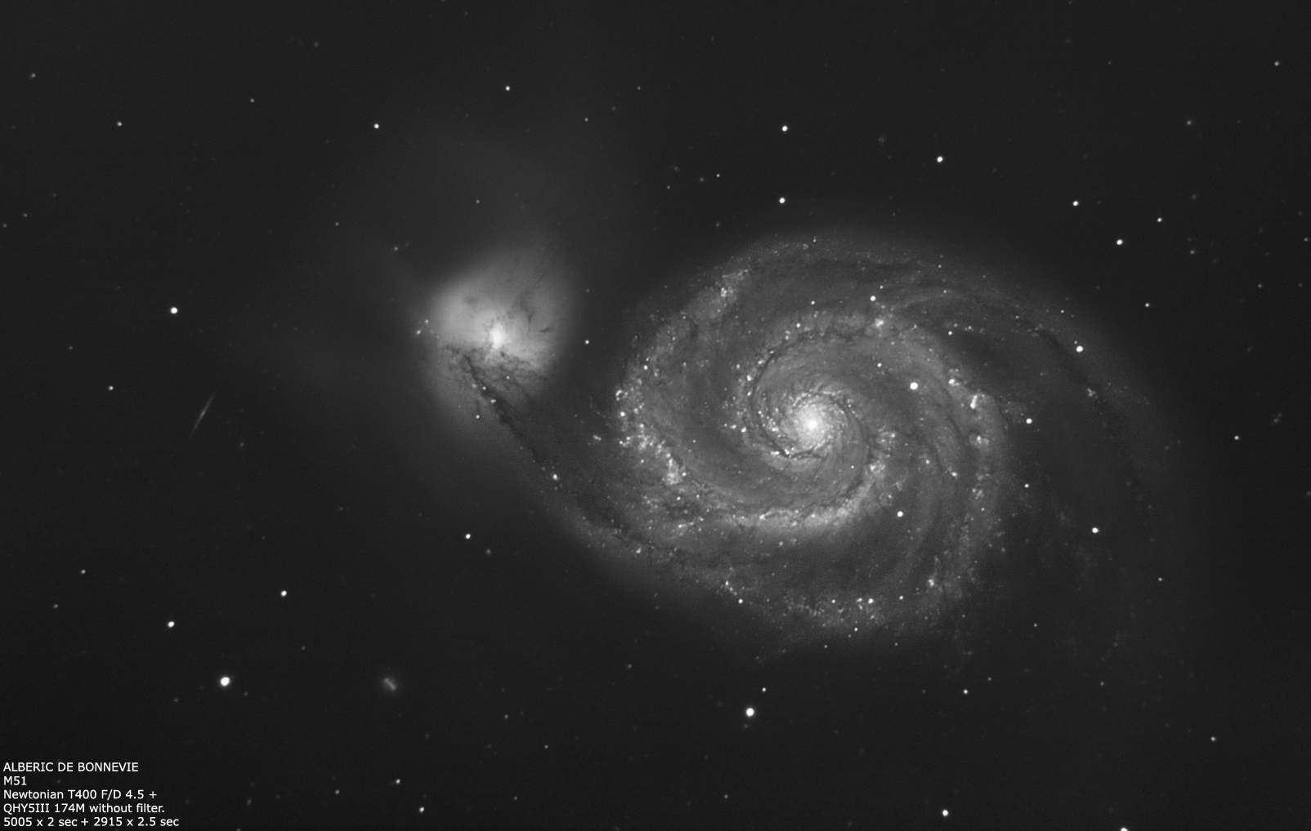

Autre exemple, 400mm sur une lxd 750, (16000x300ms)ALb:
NGC 2392
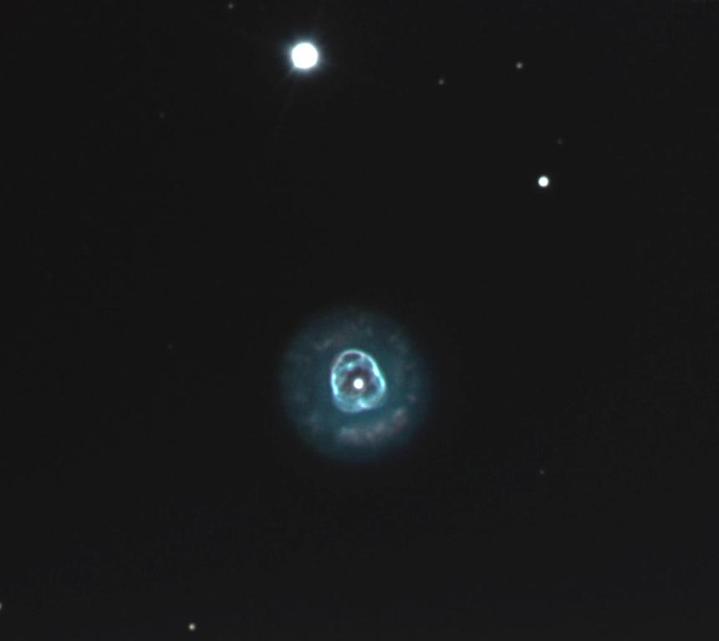

Exemple de clichés avec un 300mm sur eq6 (3360x3s) ALb:
M63
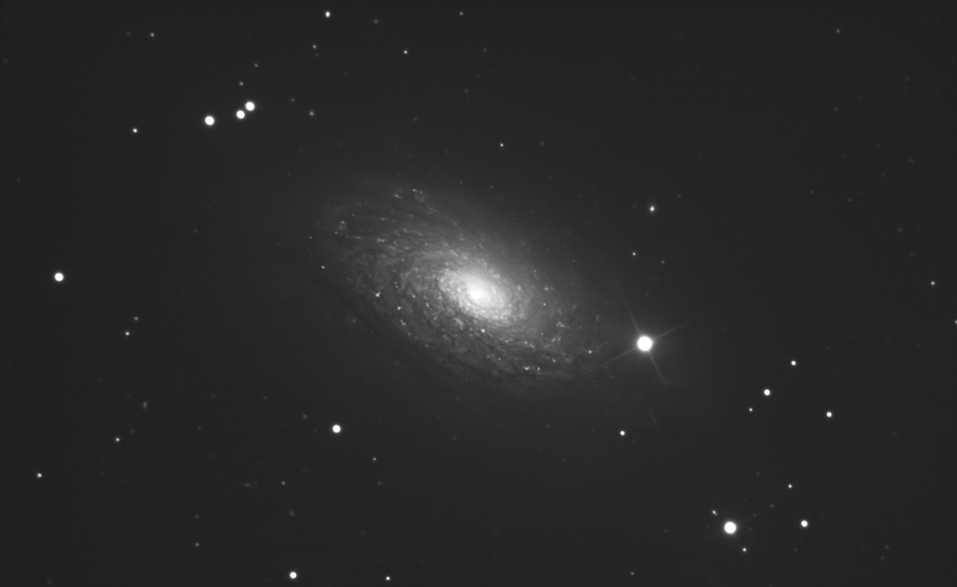

Facilité d’utilsation d’un Dobson sur table équatoriale motorisée

Avant, photographier le ciel profond en haute résolution avec un Dobson était du domaine de l’aventure.
Le tube est positionné sur une table équatoriale motorisée qui accumule plusieurs points incompatibles avec les longues poses:
- Mise en station difficile
- Mécanique avec une EP chaotique
- Rotation du champs
- Équilibrage du porte oculaire
- Sensibilité importante du vent
- Durée limitée des captures du à la plate-forme
Tous ces défauts sont toujours existants, mais ils ne sont pas cumulés sur une photo, ils deviennent gérables avec des poses courtes.
Il est plus facile de sélectionner et d’éliminer quelques poses de quelques secondes sur des milliers que des poses de dizaine minutes sur une trentaine.
Nous allons pouvoir utiliser des gros Dobsons pour photographier le ciel profond, détailler des petites nébuleuses planétaires en diminuant l’exposition et passer la frontière que le seeing nous impose.

Plus l’objet est lumineux plus l’exposition sera rapide, pour cela 3 possibilités :
-Cibler des objets dont la magnitude surfacique est importante, mais cela limite le nombre d’objet.
-Diminuer la focale de votre instrument, jusqu'à un certain point, car on perd en résolution. Il faut que votre échantillonnage soit en adéquation avec la résolution recherchée.
-Utiliser un télescope de plus grand diamètre, la meilleure des 3 solutions sauf pour le portemonnaie !
Télescope de 1m F/D:6 et asi224mc FGe²:
NGC 6826, 2500x200ms :
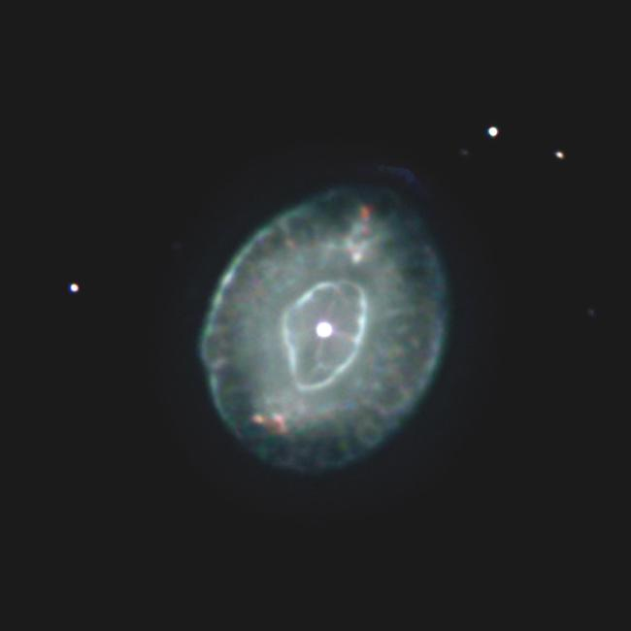

Les défauts mécaniques de la monture :

J’ai montré/démontré qu’au-dessus de quelques secondes ( 3s à 5s) de poses unitaires, l’erreur périodique de la monture se voyait sur les brutes, ainsi l’image perdait en finesse. Il existe des systèmes qui permettent de réduire ces défauts mécaniques, optique adaptative (Sbig AO-x,Starlight express AO, Orion steadystar et autres) mais tous ces systèmes ne s’affranchissent pas complètement de cette EP, en tout cas, pas avec autant de facilité.
Bien sûr, plus la monture est de bonne qualité plus l’EP est petite, si vous utilisez cette monture avec une courte focale, ces défauts ne seront plus visibles.
Maintenant le but est d’augmenter la résolution donc la focale et quel que soit la monture utilisée, l’EP aura laissé son empreinte dévastatrice sur les brutes.
Avec cette technique du ciel rapide (acquisition du ciel profond en mode rapide) nous n’enregistrons plus de poses unitaires endommagées par l’EP.

Exemple avec une Atlas (EQ6), un télescope Newton 250mm FD:4,8 et l’asi224mc SGo³:
Poses de 20s, gain:400, 115 images soit 38mn ,10 darks :
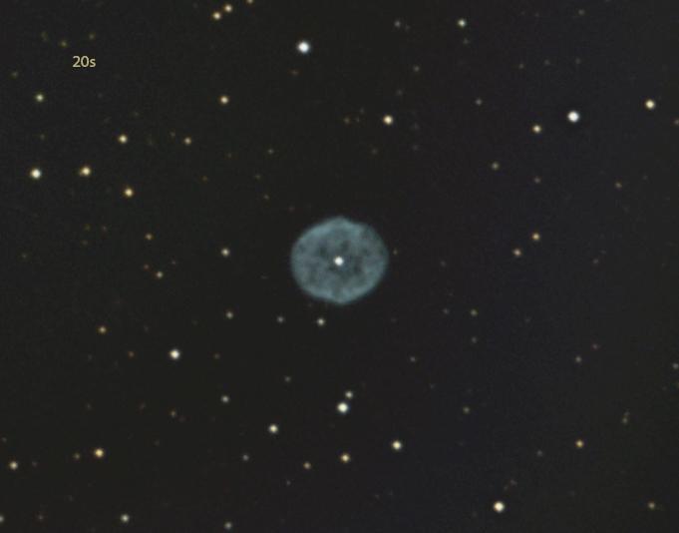
Poses de 5s, gain:400, 700 images soit 58mn, 60 darks:
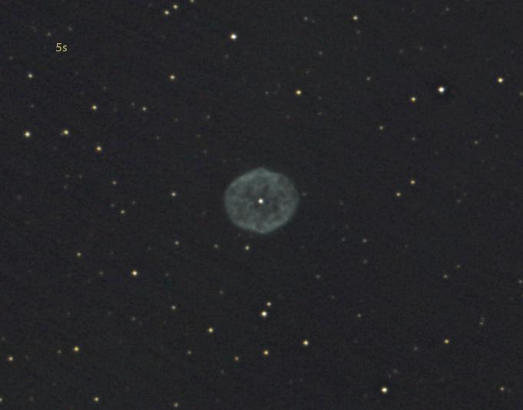
Les étoiles s’affinent, le gain entre 5s et 20s devient bien visible.
Poses de 1s, gain 400, 3500 images soit 58mn, 200 darks:
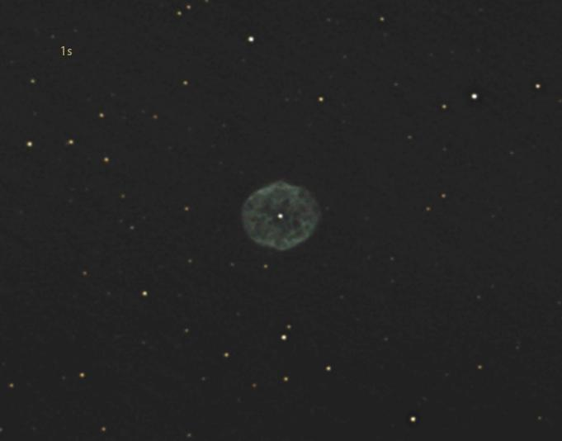
Les détails dans la nébuleuse sont plus fins mais avec une perte dans la détection de l’arrière-plan.
Pour pallier à ce manque de dynamique je mélange deux calques différents.
Résultat final avec un ajout du calque de 5s (étoiles) et du calque de 1s:
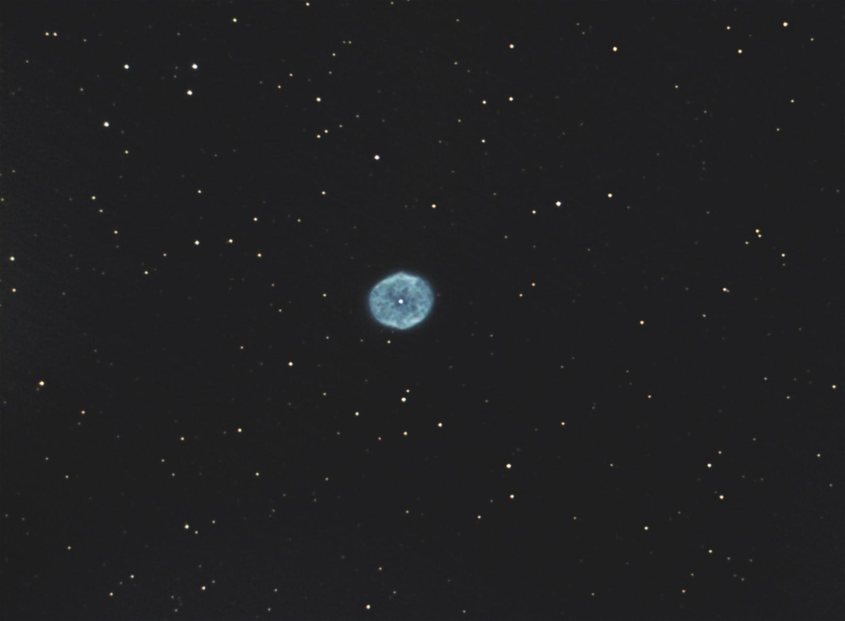

Le lissage destructeur de la turbulence atmosphérique

C’est à partir de cette frontière que l’on va pouvoir parler de révolution, tous les points nommés précédemment sont connus depuis quelques années et sont plus ou moins gérés en restant dans des budgets accessibles pour les amateurs⁴.
Aujourd'hui, quelques caméras planétaires sortent vraiment du lot, je pense surtout à l’ASI224mc qui possède un très faible bruit de lecture. Il y a aussi d’excellentes cameras N&B qui permettent de gagner en sensibilité quand elles sont utilisées en luminance sans filtre IR-cut. Toutes ces nouvelles caméras combinées avec des gros diamètres permettent de passer cette frontière du seeing sur des cibles brillantes.
En multipliant le nombre de brutes, on augmente la possibilité d’avoir des prises qui ne sont pas touchées par la turbulence, ce qui permet de profiter de la résolution max du matériel.
Pour l’instant, seules quelques cibles permettent de profiter de ces temps d’exposition ultra-rapides (<500ms) mais au fil des progrès sur les capteurs, cette liste s’allonge!

Exemple avec le Télescope de 1m F/D:2,9 powermate 4x et asi224mc FGe,
NGC 6543,1520x95ms:
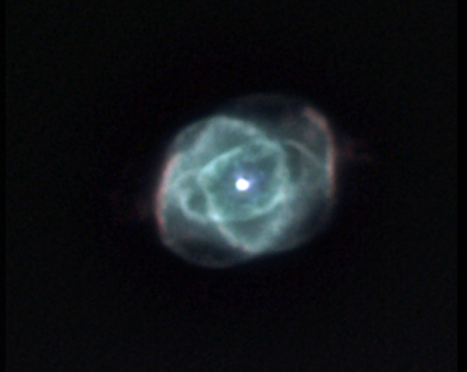

Avant de dépasser la frontière du seeing, celle de l’erreur périodique est largement plus accessible et très motivante pour obtenir des clichés en haute résolution.

Une nouvelle ère s’ouvre :
L’acquisition du ciel profond en mode rapide.

La capture du ciel rapide

L’utilisation du logiciel de capture planétaire habituel est suffisant, il existe plusieurs façon de proceder.
Certains font des captures d’images en TIFF (8b ou 16b), en BMP (8b), d’autres font plutôt des séries de fichiers vidéos (Avi ou Ser).
J’ai opté pour la deuxième solution, en Ser (16b), pour simplement visualiser avec Serplayer le résultat. Cela me donne une idée du seeing lors de la capture, de faire une présélection des images abîmées par un passage de nuage par exemple. Il est à noter aussi que le 16b va permettre d’avoir une plus grande dynamique sur l’image, ainsi on va pouvoir extirper les faibles contrastes sans saturer les étoiles. Bien entendu, il faudra utiliser un faible gain. Evidement chacun avec sa configuration matérielle pourra parfaire son gain.
Avec le logiciel de capture, Firecapture 2.5, je lance une série d’acquisition de 600s, j’essaye d’en faire une vingtaine pour avoir un grand nombre de brutes. Il est nécessaire d’effectuer un tri ( manuel ou assisté) duquel je vais garder 20 à 50 % pour les bonnes nuits et selon mon niveau d’exigence ,je n’hésite pas à jeter les mauvaises brutes, afin qu’elles ne réduissent pas mes efforts à néant pour la haute résolution!
Certaines caméras possèdent de l’Ampglow, difficile à gérer, il faut une série de Dark qui correspond exactement aux temps et à la température des brutes, quitte à entrecouper vos captures. Même si l’ASI224mc possede un des capteurs les plus propres, le fait de soustraire des Darks va simplifier le travail de la sélection des meilleures brutes par logiciel. AutoStakkert! ne sera pas attiré par les pixels chauds et les rayons cosmiques.

Le traitement des images

Pour l’instant il n’existe aucune solution software dédiée pour ce genre d’image, il faut trier des milliers, voire des dizaines de milliers d’images sombres pour éliminer les plus touchées par les défauts nommés. De plus, ces images sont très difficiles à stabiliser par manque de signal sur le sujet principal.
Exemple d’une brute de NGC 1514, TN250mm asi224mc pose de 5s SGo:
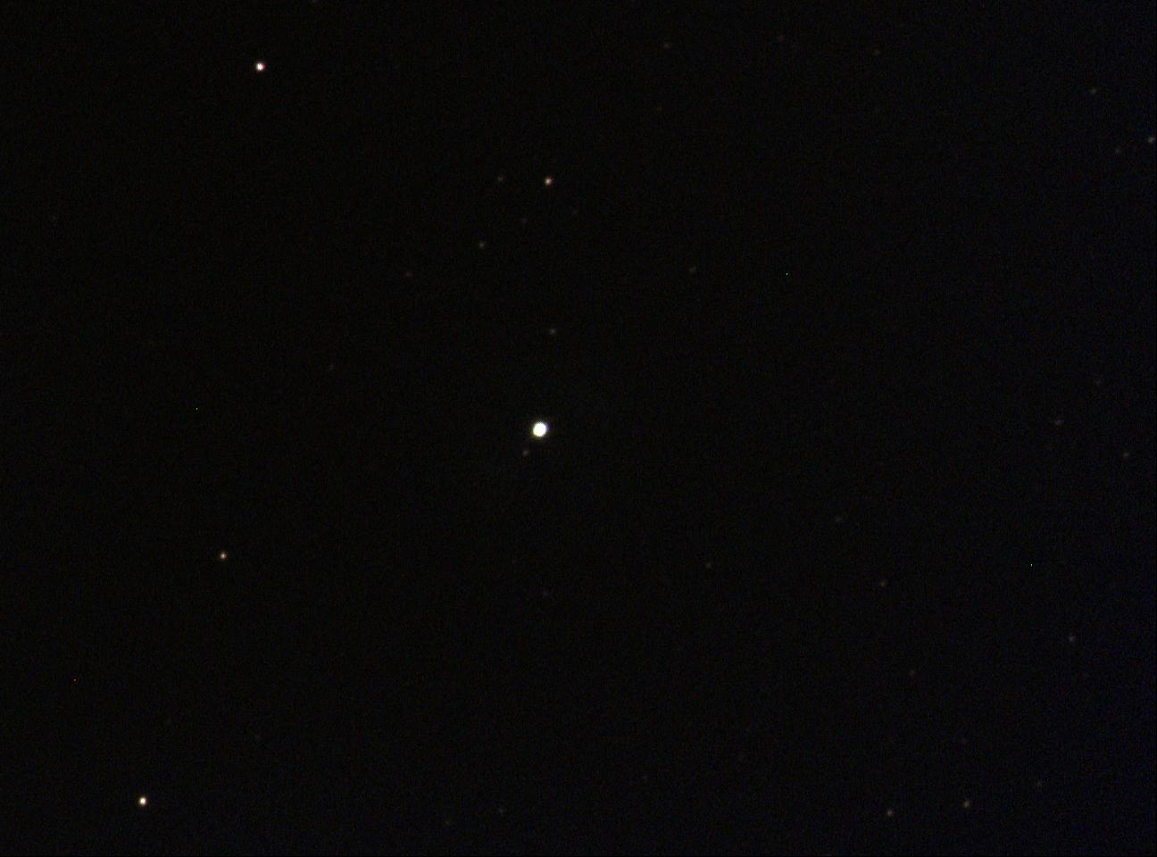

Image finale:
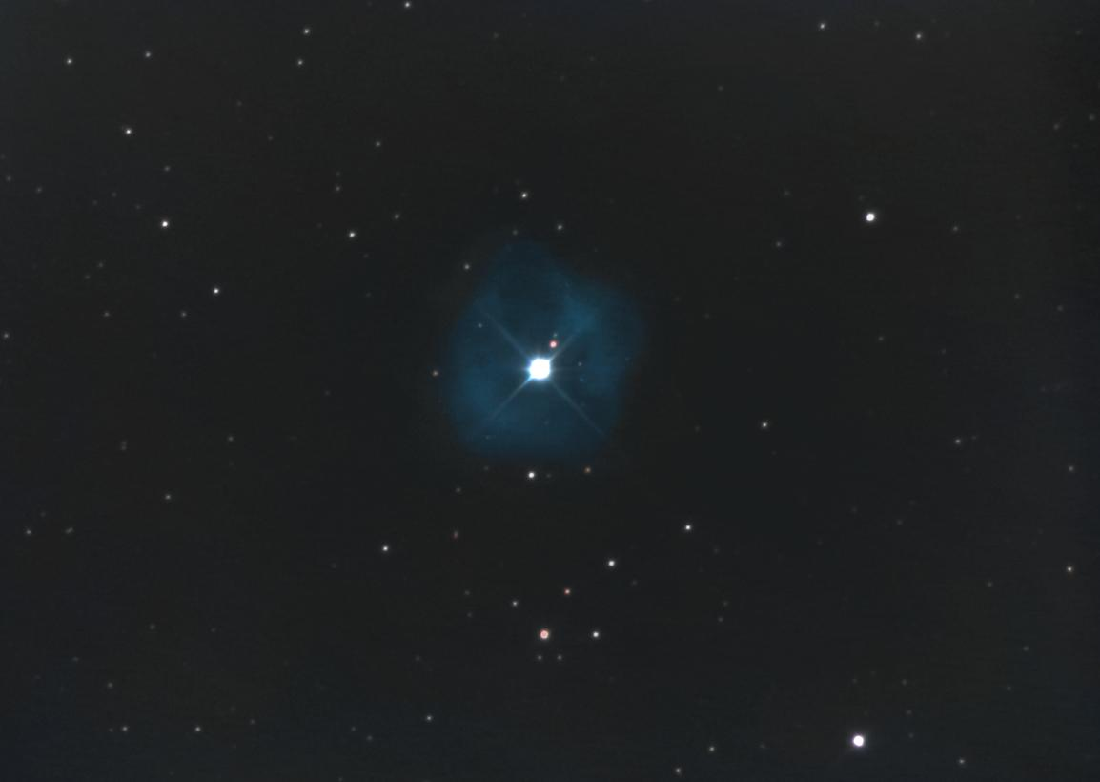
Pour ma configuration, le trio AutoStakkert!, Pipp et Iris donne de très bons résultats, mais cela reste perfectible.
Exemple avec un 250mm, Atlas (Eq6) et une asi224mc, SGo,NGC 7027 (ChD⁵ pour le fond):
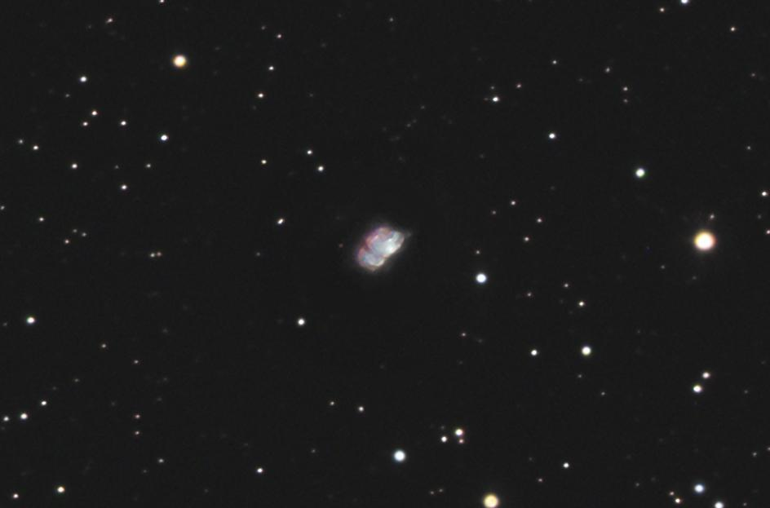

Comme vous pouvez le constater, même si cette méthode existe depuis quelques années, il semble necessaire d’explorer et d’approfondir nos experiences quant à l’optimisation des qualitées que cette technique de pose rapides nous offre.
En résumé, pour augmenter la résolution de nos clichés du ciel profond il faut passer cette frontière que le seeing nous impose.
Je pense que cette technique de poses rapides deviendra sans doute une des plus utilisée pour la haute résolution du ciel profond.

Et que le ciel soit clair !

Stéphane Gonzales

Note :

1 : Albéric de Bonnevie,
2 : Frédéric Gea
3 : Stephane Gonzales
4 : EMCCD
5 : Christian Dupriez

